
НОВЫЕ ТЕХНОЛОГИИ
ИННОВАЦИИ
ИНТЕЛЛЕКТУАЛЬНЫЕ ТРАНСПОРТНЫЕ СИСТЕМЫ (ITS)
SeeMe® Bus Stop («Увидь меня») – это предупреждающая система для автобусных остановок.
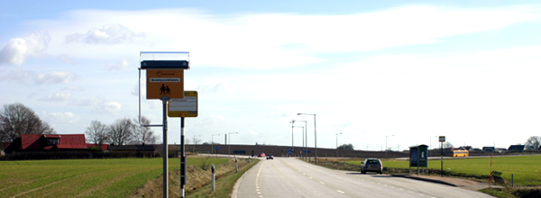

SeeMe® Bus Stop – это автономная система предупреждения в реальном времени, которая автоматически приводит в действие мощные яркие лампы при приближении или появлении пешеходов, тем самым, значительно повышая видимость пешеходов на автобусных остановках как в ночное, так и в дневное время суток. Испытания, проведённые партнёрами производителя, показывают, что когда SeeMe® активирован, скорость приближающихся, следующих друг за другом транспортных средств снижается в среднем на 13 км/ч.
SeeMe® - это предупреждающий блок, установленный сверху или сбоку на стойке знака, который активируется только в случае необходимости, что исключает вероятность ложной сигнализации. Предупреждение может быть активировано тремя способами:
- Автоматически через ИК- детектор
- Автоматически через радиобирку на пешеходе
- Вручную посредством кнопки.
Питание SeeMe® происходит на основе солнечной энергии и батареек, что означает, что эта система работает самостоятельно и не требует дорогостоящего технического обслуживания. Встроенные световые сенсоры SeeMe® адаптируются к естественным световым условиям. Продукт разработан таким образом, что он способен противостоять даже самым суровым погодным условиям.
Данная система предупреждения разработана и сертифицирована в ЕС и соответствует Европейским стандартам и правилам, которые относятся к безопасности и аварийным фонарям.

Наша миссия – реальная безопасность на дорогах!

